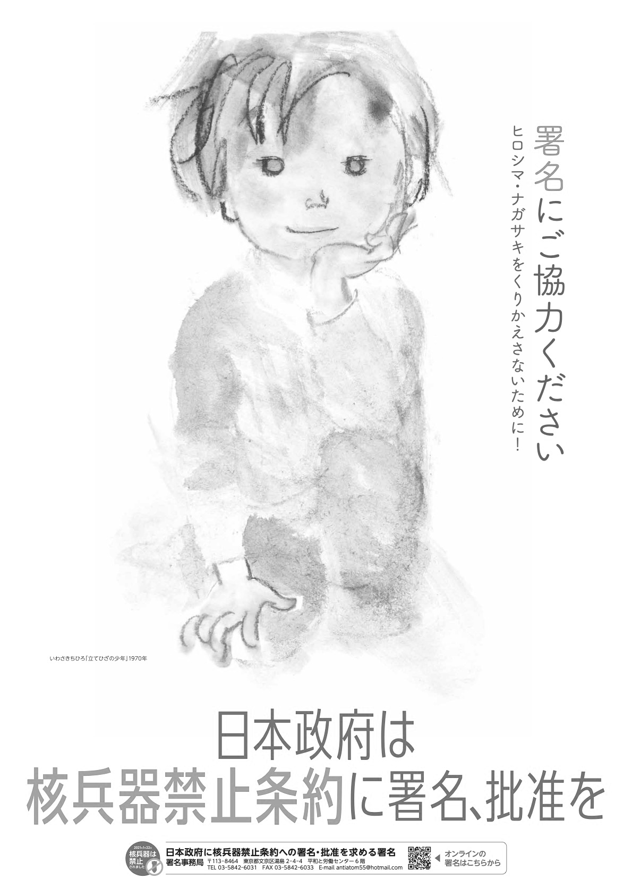
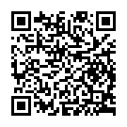
新しい年、2026年がはじまりました。今年は、4月に核不拡散条約再検討会議、11月には
核兵器禁止条約（TPNW）再検討会議がそれぞれニューヨークの国連本部で開かれる重要な年です。
いま世界では、4年目を迎えるロシアのウクライナ侵略、イスラエルによる中東パレスチナの
ガザ市民に対するジェノサイド（集団殺戮）など、国際紛争での武力行使を禁じた国連憲章を踏みにじる核保有国の行動や、自国の利益・安全を世界のルールの上に置く横暴な振る舞いによる緊張が続いています。
これに対して、国連総会の審議でも市民社会の動きでも、国連憲章に基づき、戦争と武力の威嚇をやめさせ、核兵器を禁止・廃絶し、軍事費を減らして資源を人類と自然のために使わせる動きが大きくひろがっています。この流れに未来があります。

非核三原則を守り、核兵器禁止条約に参加する政治を

日本はどうでしょう。戦争しない、武力は持たないと決めている憲法9条や核兵器を持たず、
作らず、持ち込ませずの非核三原則を邪魔扱いする高市政権が生まれました。高市首相は台湾問題をめぐる「存立危機事態」発言で対中関係を緊張させ、国内でも軍事費を一気にGDP比2％
（11兆円規模）に押し上げる補正予算を強行するなど不安をひろげています。
こうした危険な政治に対して、思想・信条の違い、政党支持の違いを超えて、平和、民主主義を守り発展させる動きがはじまっています。広島と長崎の被爆者を中心に、TPNWへの日本の参加を求める署名運動がひろがっています。草の根から市民の声をあげましょう。
「唯一の戦争被爆国の日本はTPNWに署名・批准を」の署名にご協力ください。（2026・1・6）
2026年を核兵器のない平和な世界への転機に
非核平和の日本とアジア、核兵器廃絶の先頭に立つ日本へ

「日本政府に核兵器禁止
条約の署名・批准を求める署名」二次元コード
国連認証ＮＧＯ：原水爆禁止日本協議会（日本原水協）
〒113-8464 東京都文京区湯島２丁目４－４
TEL 03-5842-6031 HP: http//www.antiatom.org
E-mail antiatom55@hotmail.com

